Handleiding Datastorelinker inlezen shape

Gewijzigd: 20-7-2016
Met behulp van de Datastorelinker van B3Partners kan een gebruiker onder andere shapefiles in een database laden. Deze handleiding beschrijft het proces daarvoor.

Stap 1
De shape bestaat uit verschillende bestanden met verschillende extensies. Deze moeten gebundeld worden in een gecomprimeerde map (.zip). Let erop dat in ieder geval de volgende extensies in de .zip aanwezig zijn: .shp, .dbf en .shx.

Stap 2
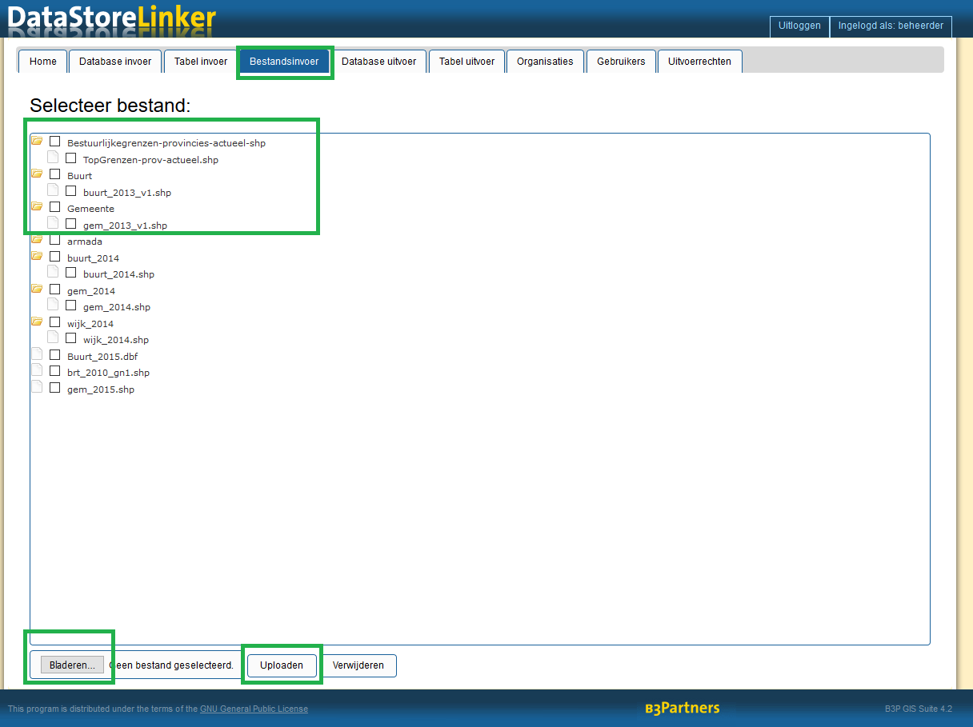
Ga naar de Datastorelinker, log in en klik op het tabblad ‘Bestandsinvoer’. Klik linksonder op ‘bladeren’. Selecteer de .zip in de nu geopende pop-up en klik op ‘openen’. Klik daarna op ‘uploaden.’ Er zou nu een mapje verschenen moeten zijn met de naam van de gemaakte .zip, met daaronder de naam van de .shp. Dit klopt, de andere gezipte bestanden zijn op de achtergrond uitgepakt.

Stap 3
Indien er al een database is waar de data uit de shape naartoe geschreven kan worden en deze al eerder is toegevoegd aan Datastorelinker kan doorgegaan worden naar de volgende stap.
Ga naar ‘Database uitvoer’ en klik linksonder op ‘nieuw’. Klik in de nu verschenen pop-up het type database aan (PostGIS, Oracle of MS Access) en vul de gegevens over de database in (Host, Databasenaam, gebruikersnaam van de database, wachtwoord van de database, poort en databaseschema).
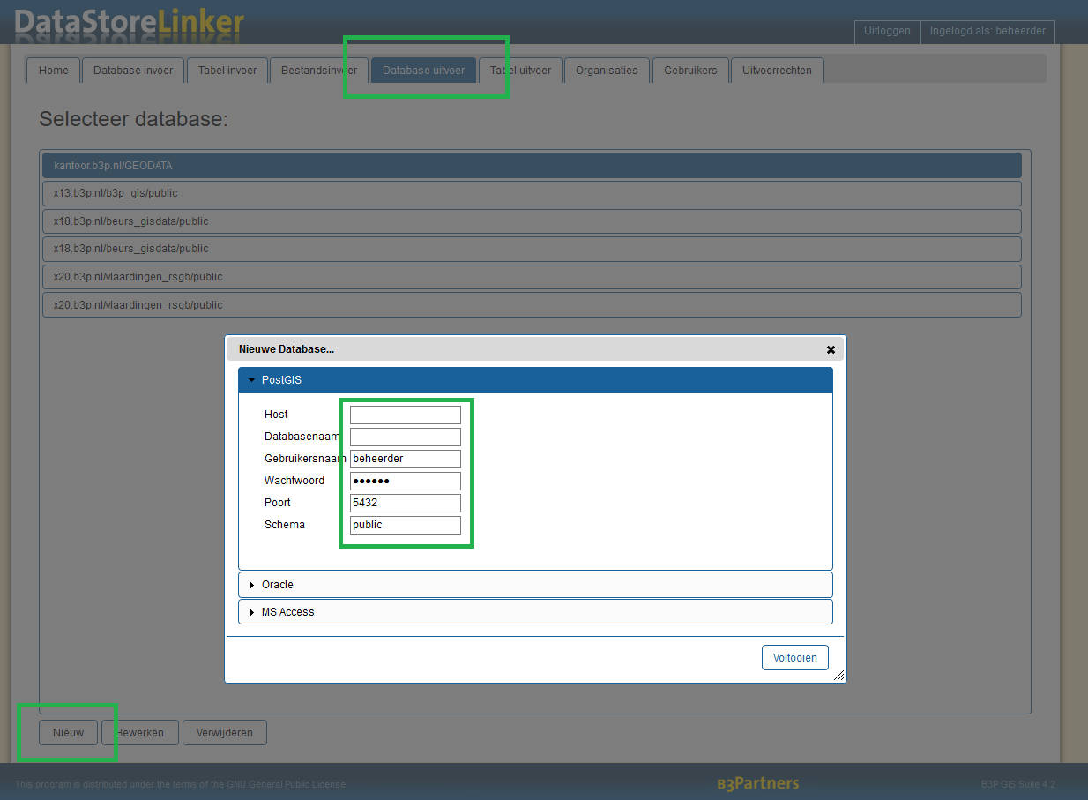

Stap 4
Indien er al een tabel in de database is waar de data uit de shape naartoe geschreven kan worden en deze al eerder is toegevoegd aan Datastorelinker kan doorgegaan worden naar de volgende stap.
Ga naar ‘Tabel uitvoer’. Klik linksonder op ‘nieuw’. Selecteer de database waar de data naartoe geschreven moet worden en klik op ‘volgende’. Als er al tabellen in de database zitten, verschijnt in het volgende menu een lijst met tabellen.
Boven deze lijst van tabellen staat een type. Als er ‘1) gebruik als echte tabel’ geselecteerd wordt, zal de bestaande, geselecteerde tabel gebruikt worden. Nieuwe data zal de bestaande data vervangen, of aanvullen. Als ‘2) gebruik als template voor nieuwe tabel’ geselecteerd wordt, zal de geselecteerde tabel als een blauwdruk voor de nieuwe tabel gebruikt worden. Dit is handig als nieuwe data bijvoorbeeld in eenzelfde soort tabel moet komen als de oude data, in eenzelfde structuur, of afzonderlijk van de oude data opgeslagen moet worden. ‘3) Geen tabel gebruiken. Wordt bepaald door proces’ houdt in dat er geen tabel gebruikt wordt, het draaien van het proces (instellen van het proces om data in te laden wordt in stap 5 besproken) zal de tabel aanmaken en een structuur geven.
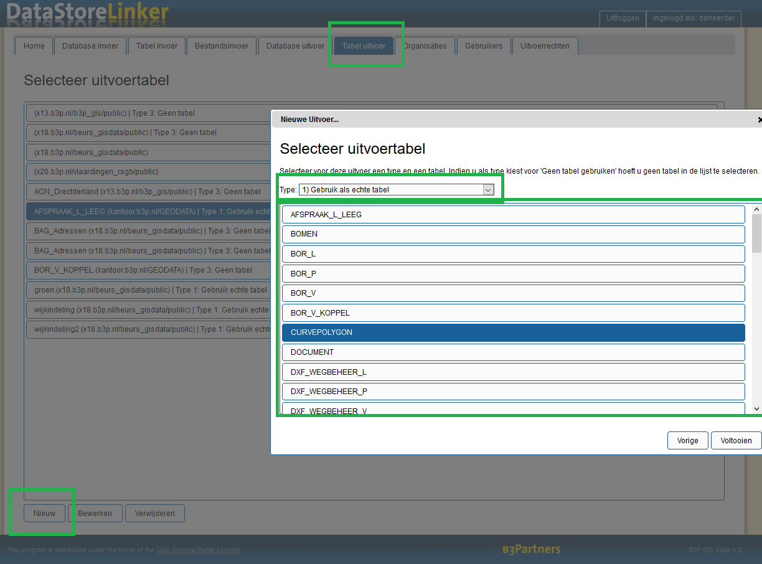
Type 3 hoeft maar één keer voor een Database aangemaakt te worden, ook als meerdere shapes van deze ‘uitvoertabel’ gebruik gaan maken.

Stap 5
Ga naar tabblad ‘home’ en klik linksonder op ‘nieuw’. Klik in de pop-up op ‘bestandsinvoer’, waarna u dezelfde lijst met bestanden ziet zoals die na het uitvoeren van stap 2 zichtbaar is. Klik op de .shp die bij stap 2 geüpload is en klik vervolgens op ‘voltooien’.
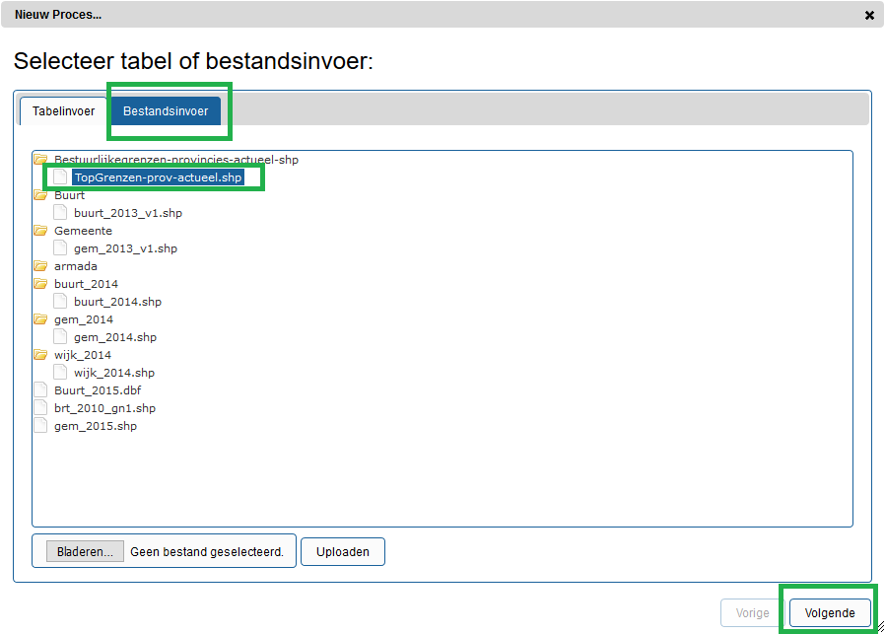
Linksonder in dit scherm ziet u ook de mogelijkheid tot bladeren. Hier kunt u ook een bestand selecteren en uploaden met de knop ‘Uploaden’, zoals dat in stap 2 ook beschreven is.
Klik in het volgende scherm de in stap 4 gemaakte tabel aan. Deze is te herkennen aan het format: ‘[TABELNAAM] (host/databasenaam)’. Indien er bij stap 4 voor ‘3) Geen tabel gebruiken. Wordt bepaald door proces’ gekozen is, zal alleen ‘(host/databasenaam)’ te zien zien, dus zonder de naam van een tabel.
Het is hier ook mogelijk om 2 vinkjes te zetten. Het bovenste vinkje zorgt ervoor dat de bestaande tabel verwijderd wordt en een nieuwe tabel gemaakt wordt, het onderste vinkje zorgt ervoor dat de data uit de shape aan een bestaande tabel toegevoegd wordt en dus de oude data behouden blijft in dezelfde tabel. Klik op ‘volgende’.
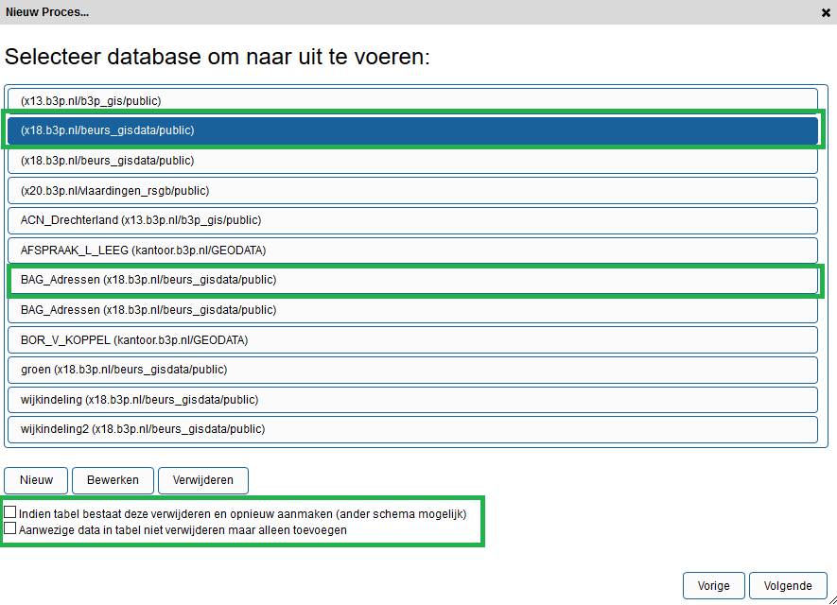

In het volgende scherm is het mogelijk aan te geven welke acties er op de originele data uitgevoerd moeten worden bij het inlezen in de tabel. Vul eerst een naam in voor het proces. Vervolgens is het mogelijk om het proces automatisch te laten starten, nadat een ander proces gestart is. Ook is het mogelijk een e-mail te ontvangen met het resultaat van het draaien van het proces.
In het stuk ‘acties’ is het mogelijk in te voeren welke bewerkingen uitgevoerd worden bij het draaien van het proces. Dit gebeurd aan de hand van actieblokken. Om deze actieblokken te zien moet dubbel geklikt worden in het stukje ‘acties’.
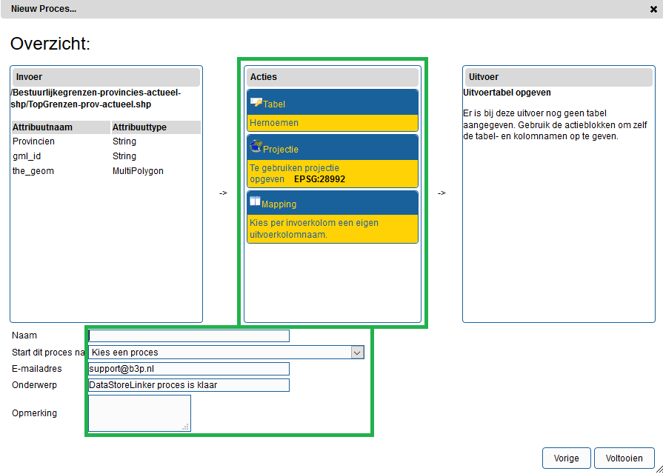
Vaak staan er een aantal actieblokken al ingesteld. De parameters van de blokken in de ‘actielijst’ zijn aan te passen door dubbel te klikken op ‘parameters’. De actieblokken werken opeenvolgend, waarbij bovenaan begonnen wordt. De bovenste wordt dus als eerst uitgevoerd, de tweede als tweede etc. Het is mogelijk actieblokken toe te voegen, deze moeten dan van de ‘werkbank’ naar de ‘actielijst’ gesleept worden.

Met actieblok ‘Tabel Hernoemen’ kan een naam worden gegeven aan de tabel. Met ‘projectie’ kan het coördinaatstelsel waarmee de data geprojecteerd wordt meegegeven worden. Standaard staat dit op EPSG: 28992 (Rijksdriehoekstelsel) en dit is ook de projectie die overige B3Partners applicaties het makkelijkst accepteren. ‘Mapping’ geeft de mogelijkheid om aan te geven welke kolommen uit de bron overgenomen moeten worden en hoe de kolommen in de tabel moeten heten. Hier is het belangrijk te realiseren dat kolommen die niet ingevuld worden, ook niet overgenomen worden, op de geometriekolom na.
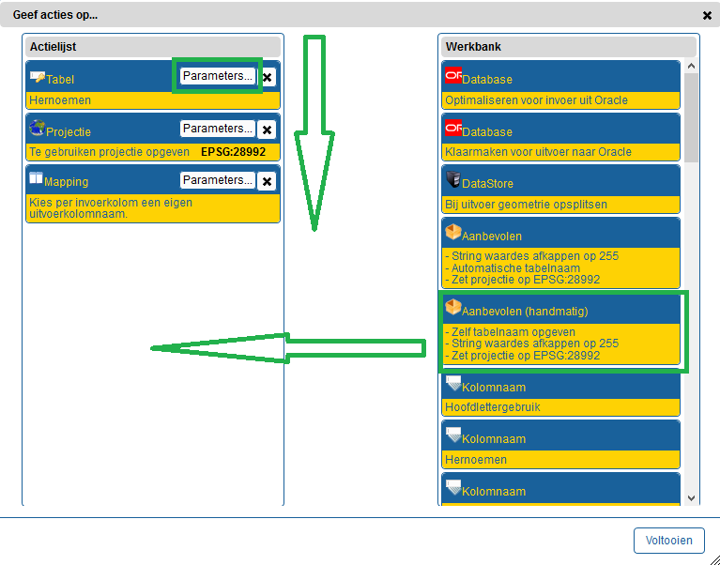
Bij het bepalen van de goede volgorde van de actieblokken is het goed om te bedenken wat er in de database: is het logisch dat de mapping eerst uitgevoerd wordt, terwijl de tabel nog benoemd moet worden? Nee, dus de mapping moet onder het (her)noemen van de tabel (etc.)

Meer uitleg over de actieblokken is te vinden in de beheerhandleiding:
http://source.b3p.nl/docs/4.2/Beheerhandleiding_Datastorelinker_4.2.pdf

Klik vervolgens rechtsonder op ‘voltooien’ en nogmaals op voltooien. U bent nu weer in het ‘home’ tabblad.

Stap 6
Klik in het beginscherm (tabblad ‘Home’) het proces wat net gemaakt is aan en klik linksonder op ‘uitvoeren’. De voortgang van het proces is te zien in een pop-up. Na het succesvol uitvoeren van het proces verschijnt een nieuwe pop-up met daarin een bericht in de trant van: ‘Het proces is afgerond, 123456 rijen van de 123456 rijen zijn verwerkt’.
Indien dit niet het geval is, kunnen een aantal zaken het geval zijn:
– De datastorelinker heeft geen toegang/schrijfrecht tot de database waarnaar geschreven wordt
– De configuratie van de actieblokken is niet volledig, of niet correct uitgevoerd. Hoewel de datastorelinker niet uit zichzelf zal aangeven met welk specifieke actieblok een probleem wordt ervaren, kan door de foutmelding te bestuderen vaak wel afgeleid worden waar een probleem zou kunnen zitten.

